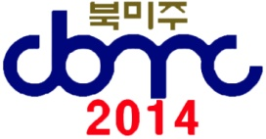
2014년 3월31일(월) 11호
제19차 준비위원회
Kacbmc.dc@gmail.com

제19차 북미주대회 뉴스
Newsletter from Washington DC, Metro
19th Conference of KCBMC, NA
일시 : 2014년 6월26일 (목요일) ~ 2014년 6월 28일 (토요일)
장소 : Hyatt Dulles Hotel at Dulles International Airport
2300 Dulles Corner Blvd, Herndon, VA 20171

대회 홍보 영상: http://www.youtube.com/watch?v=0Cn_--QKKm0
대회 웹사이트: http://cbmc2014.weebly.com

** 조기등록 마감일 까지 이제 59일 남았습니다 **
---------------------------------------------------------------
미국 공립학교에서 일어나고 있는 동성애와 동성결혼에 대한 아이들 교육 현장
(자세한내용은 www.tvnext.org 에서 볼 수 있습니다.)
https://www.youtube.com/watch?v=o7hs7BDyoNU
---------------------------------------------------------------
[NEWS]
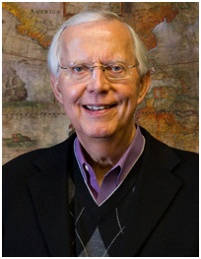
** 제19차 대회 특별강사로 스티브 트라이스 (Steve Trice) 회장이 선정되었습니다. 트라이스회장은 전 CBMC USA 의 회장과 CBMC 오클라호마 지회장을 역임하였습니다. 사업으로는 1975년 28세에 JASCO Products Company 를 설립하였습니다. 오늘의 JASCO는 GE에 독점적 공급권을 소유하며, 전 세계에 2천 건 이상의 소비품목을 제조하고 시장에 판매되는 데 기여하고 있습니다. JASCO는 8천만개 이상의 부품을 미국과 전세계 8만 7천개의 소매점을 통해 판매하고 있습니다. JASCO 본사는 오클라호마에 있으며, 전 미국 주요도시에 영업사무소를 두고, LA 와 토론토에 공급설비를, 타이완, 홍콩, 중국 심천, 토론토 등지에서 자원개발, 토목과 품질관리 설비 등을 소유하고 있습니다. 또, ECCEA (소비자 전자제품 협회)의 이사장을 맡고 있습니다. 트라이스회장은 오클라호마대학에서 경영학을 공부하고, 미드아메리카 크리스챤 대학에서 문학박사 학위를 받았습니다. 우리는 트라이스회장을 통해 생생한 증언과 감동적인 메세지를 얻을 것으로 기대하고 있습니다.
이제 대회기획팀은 4월7일 최종 컨프런스 콜을 통해 프로그램을 최종 확정 지을 예정입니다.

[기도]
모든 지회 회장님들께 매회 모임시 아래 기도내용을 중보해 주시길 부탁드립니다.
** 북미주 CBMC 제 19차 워싱턴DC 대회를 위한 기도
- 대회를 통해 모든 참석한 사람들에게 주님의 은혜가 풍성히 내려 일터사역자로서의 확신과 사명감을 다시 한번 새기도록
- 대회의 주제와 같이 이번 대회를 통해 북미주CBMC에 속한 모든 지회가 있는 business업계에 하나님의 질서가 회복되는 부흥이 일어나기를
- 주강사로 오실 한기채목사님과 특강강사 스티브 트라이스 회장님에게 성령의 능력이 충만하여 그 말씀으로 인하여 참석한 모든 분들에게 넘치는 은혜가 임하고 말씀대로 살아가겠다는 결단의 시간이 되도록
- 대회를 준비하는 총연의 기획팀과 동부연합회의 임원들에게 하나님의 선하신 인도하심 가운데 후히 주시고 꾸짖지 아니하시는 주님의 지혜가 풍성히 임하도록
- 대회를 준비하는 모든 과정에 성령의 인도하심이 매 순간마다 함께 하시고 계획한 모든 프로그램과 행사를 치룰 재정이 차고 넘치도록
- 아직 준비가 미흡한 일들이 하나님의 인도하심을 따라 주의 능력으로 이루어져 나갈 수 있도록

** 교회 순례 토요 새벽기도회
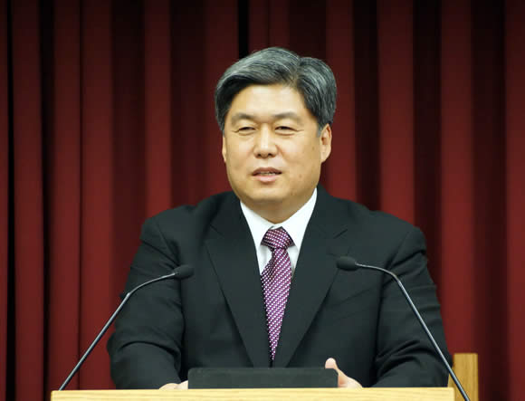
지난 주3월29일 (토요일), 준비위원들은 아난데일 소재 메시아장로교회 (한세영목사)를 방문했습니다. 한목사님은 이번 행사를 위해 많은 지원을 아끼지 않겠다고 말씀하시고, 특히 워싱턴DC지회가 메시아장로교회를 많이 이용해 줄 것을 부탁했습니다. 참석한 장경태회장 (워싱턴 DC 지회장)은 향후 아난데일의 직장인을 위한 신우회를 후원할 수 있도록 검토하겠다고 말했습니다. 이날은 신승철 준비위원장, 박상근프로그램본부장 등 3명이었습니다.

다음 방문 예정일정입니다. (많이 동참해 주시면 좋겠습니다.)
- 4월5일 오전 5시30분, 필그림교회 (손형식목사)
4925 Twinbrook Rd., Burke, VA 22015
Tel: 703-978-1600
- 4월12일 오전 서울장로교회 (김재동목사)
- 4월19일 워싱턴동산교회 (김범수목사)
- 4월26일 빌립보교회 (송영선목사)
- 5월3일 성광교회 (임용우목사)

[공지사항]
** 4월7일 오후10시 (동부시간)에 기획팀 컨프런스 콜 있습니다.
** 4월 4일 오전에 준비위원회 지원본부는 대회장을 방문, 준비를 위한 현장점검 시간을 갖습니다.

** 이번 대회기간중에 각 연합회를 소개하는 시간이 있습니다. 연합회소개는 첫날, 둘쨋날 동안 모두 4차례 있으며, 한번에 2개 연합회씩 소개하게 됩니다. 각 연합회는 10분분량의 소개내용을 준비하도록 권합니다. 소개방법은 각 연합회별로 창의적인 방법을 사용하시며, 대회시작전까지 프로그램본부에 발표할 사항을 제출해 주시길 바랍니다.

** 대회준비위 웹사이트에 각 연합회별 지회 소개난 신설
대회준비위 웹사이트 about folder 내 북미주총연 산하 연합회별로 지회 소개난을 신설했습니다.
이 란은 각 지회별로 집회 일시,장소, 연락 등을 간략히 기재하여 미국을 방문하는 회원들에게 연결될 수 있는 고리를 만들고자 합니다. 이 란은 제19차 대회후 북미주총연 웹사이트 (www.kcbmc.org) 로 옮겨 실을 예정입니다. 각 지회에서는 실을 자료를 준비위원회 박선영간사에게 또는 kacbmc.dc@gmail.com 으로 보내주시길 부탁드립니다.

** CBMC International 2014
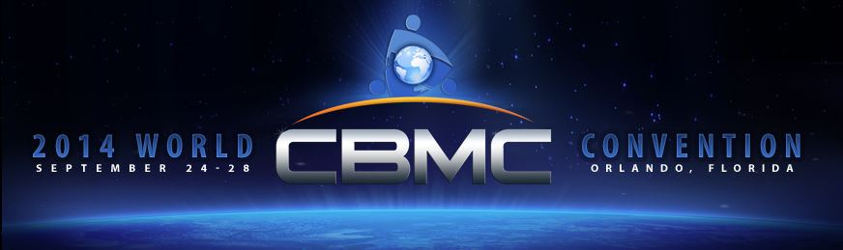

Greetings brothers and sisters in Christ!
We hope you've noticed--the website is up for the CBMC World Convention worldcon14.com being held in Orlando, Florida, USA September 24-28, 2014. Join believers from nations across the globe at the Orlando World Center Marriott. Updates to the website will be frequent with new speakers and information being added.
We look forward to being equipped with you to reach the global marketplace as we join God's work to Impact the World!
** 대회 관광 프로그램 일부 확정
관광프로그램본부(신승철본부장)는 19차 대회에 참석하시는 분들을 위한 관광프로그램 패키지를 일부 확정했습니다. 관광계획은 한국, 중국에서 오시는 분들을 위한 프로그램을 기본골격으로 했습니다. 대회 시작전 도착해서 하는 관광, 대회후 출발하는 관광, 그리고 당일 시내관광 등으로 구성돼 있습니다. 자세한 내용은 대회 웹사이트: http://cbmc2014.weebly.com/tour-program.html를 방문, 관광 프로그램 폴더를 참조하시기 바랍니다.

팀별 투어 내용은 다음과 같습니다.
중국팀 : 도착일과 대회 첫날에 워싱턴 디씨와 룰레이 동굴 관광.
대회 후 나이아가라 폭포와 뉴욕광광.
한국팀 : 도착일과 대회전날까지 워싱턴 디씨, 뉴욕 및 나이아가라 폭포 관광.
대회 첫날 룰레이동굴 관광.
대회 후 스모키 마운틴과 선교사 마을 관광.
미국 로컬팀 : 도착일과 대회 첫날에 워싱턴 디씨와 룰레이 동굴 관광.
대회 후 스모키 마운틴과 선교사 마을 관광.

투어별 가격 (당일은 팁/식사 별도, 숙박 투어는 팁 별도)
- Half Day 워싱턴 DC 시내 : $50
- Half Day 룰레이 동굴: $60
- Full Day 워싱턴 DC 시내 : $70
- Full Day 워싱턴 DC 시내와 룰레이 동굴: $100
- 뉴욕 + 나이아가라 폭포 2박3일: $329
- 스모키 마운틴 + 선교사 마을 3박4일: $469

기타
- 6/25, 6/26 양일은 Half Day 워싱턴 DC관광과 룰레이동굴 관광을 운영합니다.
- 대회 전/후에 Full Day 워싱턴 DC관광과 또는 워싱턴 DC + 룰레이동굴 관광을 운영합니다.
- 중국팀과 한국팀이 아니더라도 같은 프로그램을 이용하실 분이나, 워싱턴 DC, 룰레이동굴, 뉴욕, 나이아가라 폭포, 스모키마운틴 관광을 원하시는 분은 cbmc@toptravelusa.com으로 신청해 주십시요.

[스폰서 모집]
** 본 대회준비위원회는 대회 협찬사를 미리 접수하고 있습니다. 협찬사는 프로그램북의 광고와 대회시 컨프런스 부스를 사용 계약하는 것을 기준으로 하여, 계약이 이루어 지는 순간부터 대회종료일까지 모든 대회 홍보자료에 협찬사로 기재되어 홍보됩니다.

** 지난 주중 프로그램 북 협찬 접수자
- TVNext.org (대표 김태오 목사, Sarah Kim 사모)
- 북가주연합회 (회장 이상백)

** 지난 주중 전시관(booth) 접수자
- TVNext.org (대표 김태오 목사, Sarah Kim 사모)

지금까지 협찬해 주신 기업은 다음과 같습니다.
(접수순) 또, 협찬사는 회사의 로고를 미리 보내주시길 바랍니다.

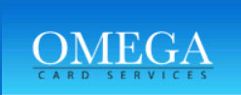

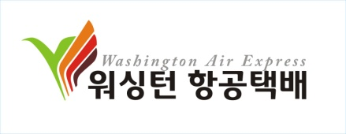

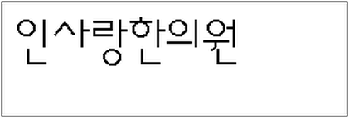

*********************************************************************************************************
본 메일은 CBMC 회원들에게 보내는 안내서신입니다. 회원이 아니신 분들에게도 많이 전해 주시면 좋겠습니다. 뉴스레터에 대한 의견은 이메일 kacbmc.dc@gmail.com, 전화 (703)901-3770 으로 주시길 바랍니다. 감사합니다.

